Министерство образования Российской Федерации

Пензенский государственный университет

Кафедра «Вычислительная техника»

**ОТЧЕТ**

По лабораторной работе №3

по курсу «Логика и основы алгоритмизации в ИЗ»

на тему «Динамические списки»

**Выполнил студент группы 21вв1:**

Вартанов Алексей

**Приняли**

Юрова О.В.

Акифьев И.В.

Пенза 2022

Задание 1:

Реализовать приоритетную очередь, путём добавления элемента в список в соответствии с приоритетом объекта (т.е. объект  с большим приоритетом становится перед объектом с меньшим приоритетом).

**Задание 2*:**

На основе приведенного кода реализуйте структуру данных *Очередь*.

**Задание 3*:**

На основе приведенного кода реализуйте структуру данных *Стек*.

Листинг:

Задание 1:

#include <iostream>

#include <stdio.h>

#include <tchar.h>

struct node

{

char inf[256]; // полезная информация

int priority;

struct node *next; // ссылка на следующий элемент

};

int size=0;

struct node *head = NULL, *last = NULL, *f = NULL; // указатели на первый и последний элементы списка

int dlinna = 0;

void spstore(), review(void), del(char *name);

char find_el[256];

struct node *find(char *name); // функция нахождения элемента

struct node *get_struct(void); // функция создания элемента

void spstore(void)

{

struct node *p = NULL;

p = get_struct();

if (head == NULL && p != NULL) // если списка нет, то устанавливаем голову списка

{

head = p;

last = p;

}

else{

struct node *struc = head;

struct node *prev = NULL;

while(struc)

{

if (struc != NULL && p != NULL) // список уже есть, то вставляем в конец

{

if(p->priority > struc->priority){

if(prev !=NULL)

prev->next = p;

if(head==struc)

head=p;

p->next = struc;

return;

}

else{

prev = struc;

struc=struc->next;

}

}

}

prev->next=p;

p->next=NULL;

}

return;

}

struct node *get_struct(void)

{

struct node *p = NULL;

char s[256];

if ((p = (node*)malloc(sizeof(struct node))) == NULL) // выделяем память под новый элемент списка

{

printf("Ошибка при распределении памяти\n");

exit(1);

}

printf("Введите название объекта: \n"); // вводим данные

scanf("%s %d", s, &p->priority);

if (*s == 0)

{

printf("Запись не была произведена\n");

return NULL;

}

strcpy(p->inf, s);

p->next = NULL;

return p; // возвращаем указатель на созданный элемент

}

/* Последовательное добавление в список элемента (в конец)*/

/* Просмотр содержимого списка. */

void review(void)

{

struct node *struc = head;

if (head == NULL)

{

printf("Список пуст\n");

}

while (struc)

{

printf("Имя - %s, \n", struc->inf);

struc = struc->next;

}

return;

}

/* Поиск элемента по содержимому. */

struct node *find()

{

char name[20];

scanf("%s",name);

struct node *struc = head;

if (head == NULL)

{

printf("Список пуст\n");

}

while (struc)

{

if (strcmp(name, struc->inf) == 0)

{

printf("Элемент найден!\n");

return struc;

}

struc = struc->next;

}

printf("Элемент не найден\n");

return NULL;

}

/* Удаление элемента по содержимому. */

void del()

{

char name[20];

scanf("%s",name);

struct node *struc = head; // указатель, проходящий по списку установлен на начало списка

struct node *prev;// указатель на предшествующий удаляемому элемент

int flag = 0; // индикатор отсутствия удаляемого элемента в списке

if (head == NULL) // если голова списка равна NULL, то список пуст

{

printf("Список пуст\n");

return;

}

if (strcmp(name, struc->inf) == 0) // если удаляемый элемент - первый

{

flag = 1;

head = struc->next; // устанавливаем голову на следующий элемент

free(struc); // удаляем первый элемент

struc = head; // устанавливаем указатель для продолжения поиска

}

else

{

prev = struc;

struc = struc->next;

}

while (struc) // проход по списку и поиск удаляемого элемента

{

if (strcmp(name, struc->inf) == 0) // если нашли, то

{

flag = 1; // выставляем индикатор

if (struc->next) // если найденный элемент не последний в списке

{

prev->next = struc->next; // меняем указатели

free(struc); // удаляем элемент

struc = prev->next; // устанавливаем указатель для продолжения поиска

}

else // если найденный элемент последний в списке

{

prev->next = NULL; // обнуляем указатель предшествующего элемента

free(struc); // удаляем элемент

return;

}

printf("Элемент удалён\n");

}

else // если не нашли, то

{

prev = struc; // устанавливаем указатели для продолжения поиска

struc = struc->next;

}

}

if (flag == 0) // если флаг = 0, значит нужный элемент не найден

{

printf("Элемент не найден\n");

return;

}

return;

}

void remove(){

struct node *struc = head; // указатель, проходящий по списку установлен на начало списка

struct node *prev;// указатель на предшествующий удаляемому элемент

if (head->next != NULL) // если найденный элемент последний в списке

{

head=head->next; // обнуляем указатель предшествующего элемента

free(struc); // удаляем элемент

return;

}

else

{

head = NULL;

free(struc);

}

return;

}

int main() {

setlocale(LC_ALL, "Russian");

int k = 1;

node *Begin, *End;

node *el = new node;

el->next = NULL;

Begin = End = el;

while (k) {

printf("1 - добавление элемента в конец очереди\n2 - удаление элемента по содержимому\n3 - поиск элемента по содержимому\n4 - функция вывода элементов очереди на экран\n5 - удаление последнего элемента\n0 - выход \n");

scanf("%d",&k);

if (k == 0)

return 0;

if (k == 1)

spstore();

if (k == 2){

printf("Введите элемент поиска: ");

del();

}

if (k == 3){

printf("Введите элемент поиска: ");

*find();

}

if (k == 4)

review();

if (k == 5){

remove();

}

}

printf("\n");

system("pause");

return 0;

}

**Задание 2*:**

#include <iostream>

#include <stdio.h>

#include <tchar.h>

struct node

{

char inf[256]; // полезная информация

struct node *next; // ссылка на следующий элемент

};

int size=0;

struct node *head = NULL, *last = NULL, *f = NULL; // указатели на первый и последний элементы списка

int dlinna = 0;

void spstore(), review(void), del(char *name);

char find_el[256];

struct node *find(char *name); // функция нахождения элемента

struct node *get_struct(void); // функция создания элемента

void spstore(void)

{

struct node *p = NULL;

p = get_struct();

if (head == NULL && p != NULL) // если списка нет, то устанавливаем голову списка

{

head = p;

last = p;

}

else if (head != NULL && p != NULL) // список уже есть, то вставляем в конец

{

last->next = p;

last = p;

}

size++;

return;

}

struct node *get_struct(void)

{

struct node *p = NULL;

char s[256];

if ((p = (node*)malloc(sizeof(struct node))) == NULL) // выделяем память под новый элемент списка

{

printf("Ошибка при распределении памяти\n");

exit(1);

}

printf("Введите название объекта: \n"); // вводим данные

scanf("%s", s);

if (*s == 0)

{

printf("Запись не была произведена\n");

return NULL;

}

strcpy(p->inf, s);

p->next = NULL;

return p; // возвращаем указатель на созданный элемент

}

/* Последовательное добавление в список элемента (в конец)*/

/* Просмотр содержимого списка. */

void review(void)

{

struct node *struc = head;

if (head == NULL)

{

printf("Список пуст\n");

}

while (struc)

{

printf("Имя - %s, \n", struc->inf);

struc = struc->next;

}

return;

}

/* Поиск элемента по содержимому. */

struct node *find()

{

char name[20];

scanf("%s",name);

struct node *struc = head;

if (head == NULL)

{

printf("Список пуст\n");

}

while (struc)

{

if (strcmp(name, struc->inf) == 0)

{

printf("Элемент найден!\n");

return struc;

}

struc = struc->next;

}

printf("Элемент не найден\n");

return NULL;

}

/* Удаление элемента по содержимому. */

void del()

{

char name[20];

scanf("%s",name);

struct node *struc = head; // указатель, проходящий по списку установлен на начало списка

struct node *prev;// указатель на предшествующий удаляемому элемент

int flag = 0; // индикатор отсутствия удаляемого элемента в списке

if (head == NULL) // если голова списка равна NULL, то список пуст

{

printf("Список пуст\n");

return;

}

if (strcmp(name, struc->inf) == 0) // если удаляемый элемент - первый

{

flag = 1;

head = struc->next; // устанавливаем голову на следующий элемент

free(struc); // удаляем первый элемент

struc = head; // устанавливаем указатель для продолжения поиска

}

else

{

prev = struc;

struc = struc->next;

}

while (struc) // проход по списку и поиск удаляемого элемента

{

if (strcmp(name, struc->inf) == 0) // если нашли, то

{

flag = 1; // выставляем индикатор

if (struc->next) // если найденный элемент не последний в списке

{

prev->next = struc->next; // меняем указатели

free(struc); // удаляем элемент

struc = prev->next; // устанавливаем указатель для продолжения поиска

}

else // если найденный элемент последний в списке

{

prev->next = NULL; // обнуляем указатель предшествующего элемента

free(struc); // удаляем элемент

return;

}

printf("Элемент удалён\n");

}

else // если не нашли, то

{

prev = struc; // устанавливаем указатели для продолжения поиска

struc = struc->next;

}

}

if (flag == 0) // если флаг = 0, значит нужный элемент не найден

{

printf("Элемент не найден\n");

return;

}

return;

}

void remove(){

struct node *struc = head; // указатель, проходящий по списку установлен на начало списка

struct node *prev;// указатель на предшествующий удаляемому элемент

if (head->next != NULL) // если найденный элемент последний в списке

{

head=head->next; // обнуляем указатель предшествующего элемента

free(struc); // удаляем элемент

return;

}

else

{

head = NULL;

free(struc);

}

return;

}

int main() {

setlocale(LC_ALL, "Russian");

int k = 1;

node *Begin, *End;

node *el = new node;

el->next = NULL;

Begin = End = el;

while (k) {

printf("1 - добавление элемента в конец очереди\n2 - удаление элемента по содержимому\n3 - поиск элемента по содержимому\n4 - функция вывода элементов очереди на экран\n5 - удаление последнего элемента\n0 - выход \n");

scanf_s("%d",&k);

if (k == 5){

remove();

}

if (k == 0)

return 0;

if (k == 1)

spstore();

if (k == 2){

printf("Введите элемент поиска: ");

del();

}

if (k == 3){

printf("Введите элемент поиска: \n");

*find();

}

if (k == 4)

review();

}

system("pause");

return 0;

}

**Задание 3*:**

#include <iostream>

#include <stdio.h>

#include <tchar.h>

struct node

{

char inf[256]; // полезная информация

struct node *next; // ссылка на следующий элемент

};

int size=0;

struct node *head = NULL, *last = NULL, *f = NULL; // указатели на первый и последний элементы списка

int dlinna = 0;

void spstore(), review(void), del(char *name);

char find_el[256];

struct node *find(char *name); // функция нахождения элемента

struct node *get_struct(void); // функция создания элемента

void spstore(void)

{

struct node *p = NULL;

p = get_struct();

if (head == NULL && p != NULL) // если списка нет, то устанавливаем голову списка

{

head = p;

last = p;

}

else if (head != NULL && p != NULL) // список уже есть, то вставляем в конец

{

p->next = head;

head = p;

}

size++;

return;

}

struct node *get_struct(void)

{

struct node *p = NULL;

char s[256];

if ((p = (node*)malloc(sizeof(struct node))) == NULL) // выделяем память под новый элемент списка

{

printf("Ошибка при распределении памяти\n");

exit(1);

}

printf("Введите название объекта: \n"); // вводим данные

scanf("%s", s);

if (*s == 0)

{

printf("Запись не была произведена\n");

return NULL;

}

strcpy(p->inf, s);

p->next = NULL;

return p; // возвращаем указатель на созданный элемент

}

/* Последовательное добавление в список элемента (в конец)*/

/* Просмотр содержимого списка. */

void review(void)

{

struct node *struc = head;

if (head == NULL)

{

printf("Список пуст\n");

}

while (struc)

{

printf("Имя - %s, \n", struc->inf);

struc = struc->next;

}

return;

}

/* Поиск элемента по содержимому. */

struct node *find()

{

char name[20];

scanf("%s",name);

struct node *struc = head;

if (head == NULL)

{

printf("Список пуст\n");

}

while (struc)

{

if (strcmp(name, struc->inf) == 0)

{

printf("Элемент найден!\n");

return struc;

}

struc = struc->next;

}

printf("Элемент не найден\n");

return NULL;

}

/* Удаление элемента по содержимому. */

void del()

{

char name[20];

scanf("%s",name);

struct node *struc = head; // указатель, проходящий по списку установлен на начало списка

struct node *prev;// указатель на предшествующий удаляемому элемент

int flag = 0; // индикатор отсутствия удаляемого элемента в списке

if (head == NULL) // если голова списка равна NULL, то список пуст

{

printf("Список пуст\n");

return;

}

if (strcmp(name, struc->inf) == 0) // если удаляемый элемент - первый

{

flag = 1;

head = struc->next; // устанавливаем голову на следующий элемент

free(struc); // удаляем первый элемент

struc = head; // устанавливаем указатель для продолжения поиска

}

else

{

prev = struc;

struc = struc->next;

}

while (struc) // проход по списку и поиск удаляемого элемента

{

if (strcmp(name, struc->inf) == 0) // если нашли, то

{

flag = 1; // выставляем индикатор

if (struc->next) // если найденный элемент не последний в списке

{

prev->next = struc->next; // меняем указатели

free(struc); // удаляем элемент

struc = prev->next; // устанавливаем указатель для продолжения поиска

}

else // если найденный элемент последний в списке

{

prev->next = NULL; // обнуляем указатель предшествующего элемента

free(struc); // удаляем элемент

return;

}

printf("Элемент удалён\n");

}

else // если не нашли, то

{

prev = struc; // устанавливаем указатели для продолжения поиска

struc = struc->next;

}

}

if (flag == 0) // если флаг = 0, значит нужный элемент не найден

{

printf("Элемент не найден\n");

return;

}

return;

}

void remove(){

struct node *struc = head; // указатель, проходящий по списку установлен на начало списка

struct node *prev;// указатель на предшествующий удаляемому элемент

if (head->next != NULL) // если найденный элемент последний в списке

{

head=head->next; // обнуляем указатель предшествующего элемента

free(struc); // удаляем элемент

return;

}

else

{

head = NULL;

free(struc);

}

return;

}

int main() {

setlocale(LC_ALL, "Russian");

int k = 1;

node *Begin, *End;

node *el = new node;

el->next = NULL;

Begin = End = el;

while (k) {

printf ("1 - добавление элемента в конец очереди\n2 - удаление элемента по содержимому\n3 - поиск элемента по содержимому\n4 - функция вывода элементов очереди на экран\n5 - удаление последнего элемента\n0 - выход\n");

scanf_s("%d", &k);

if (k == 5){

remove();

}

if (k == 0)

return 0;

if (k == 1)

spstore();

if (k == 2){

printf("Введите элемент поиска: ");

del();

}

if (k == 3){

printf("Введите элемент поиска: ");

*find();

}

if (k == 4)

review();

}

printf("\n");

system("pause");

return 0;

}

**Результат работы программы:**

**3.1:**

Запускаем программу и выбираем 1ую команду для выполнения работы:

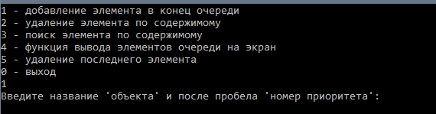

Вводим название объекта и после пробела пишем номер приоритета:









Выбираем 4 команду «функция вывода элементов…» и смотрим на список объектов и наблюдаем за порядком объектов, порядок которых мы задали:

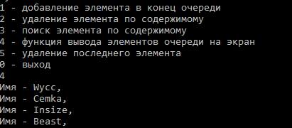

Как видим, объект с приоритетом «40» находится выше всех, а объект с приоритетом «7» находится ниже всех. Работа программы выполнена успешно.

**3.2:**

Запускаем программу и выбираем 1ую команду для выполнения работы:

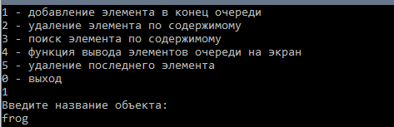

Вводим названия объектов:

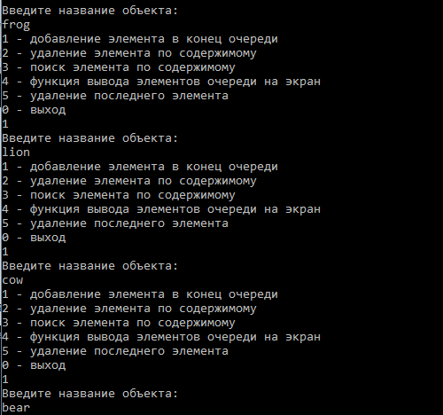

Выбираем команду 4 и смотрим на полученный список :

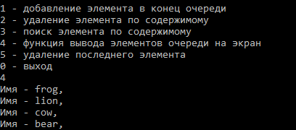

Проверим работу программы, удалим последний элемент и выведем вновь тот же список:

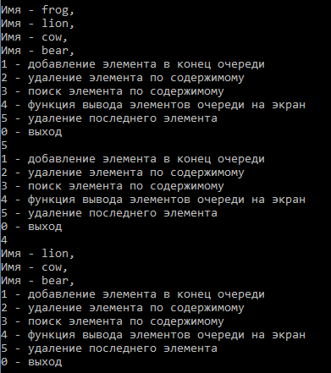

Первый элемент, который мы добавили в список, был удалён. Работа программы успешно выполнена.

**3.3:**

Запускаем программу и выбираем 1ую команду для выполнения работы:

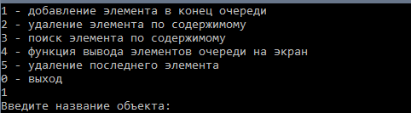

Вводим названия объектов:

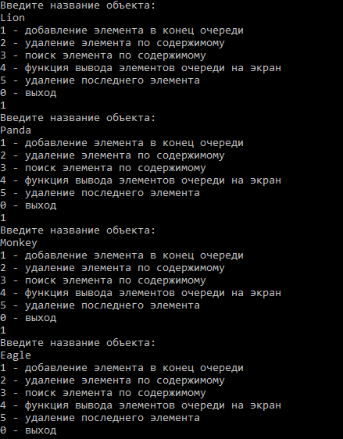

Выбираем команду 4 и смотрим на полученный список :

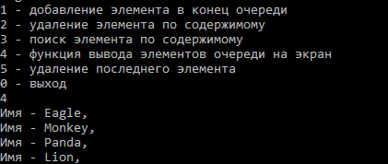

Проверим работу программы, удалим последний элемент и выведем вновь тот же список:

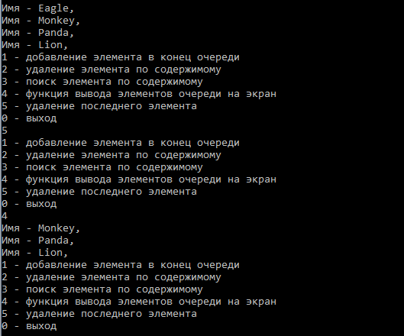

Был удалён последний добавленный элемент. Работа программы выполнена успешно.

**Вывод:**

Выполнив данную лабораторную, работу я закрепил свои знания о том, как правильно создавать динамические списки и какие виды присутствуют.